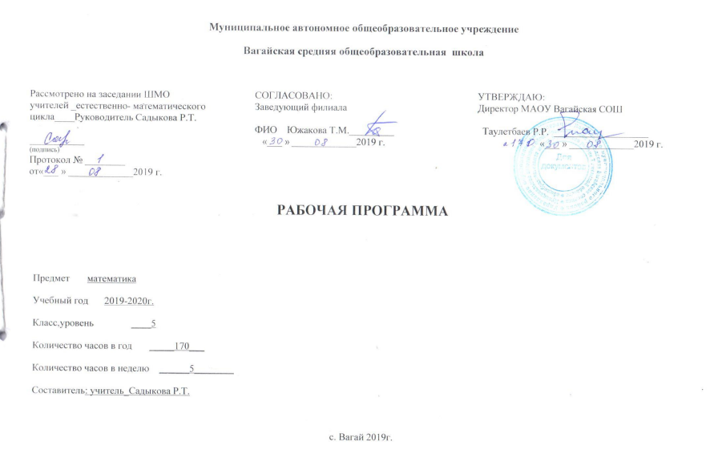
Планируемые результаты освоения учебного предмета «Математика»
Изучение математики способствует формированию у учащихся личностных, метапредметных и предметных результатов обучения, соответствующих требованиям федерального государственного образовательного стандарта основного общего образования.
Личностные результаты:
1. воспитание российской гражданской идентичности: патриотизма, уважения к Отечеству, осознания вклада отечественных учёных в развитие мировой науки;
2. ответственное отношение к учению, готовность и способность обучающихся к саморазвитию и самообразованию на основе мотивации к обучению и познанию;
3. осознанный выбор и построение дальнейшей индивидуальной траектории образования на базе ориентировки в мире профессий и профессиональных предпочтений с учётом устойчивых познавательных интересов, а также на основе формирования уважительного отношения к труду, развитие опыта участия в социально значимом труде;
4. умение контролировать процесс и результат учебной и математической деятельности; 5. критичность мышления, инициатива, находчивость, активность при решении математических задач.

Метапредметные результаты:
1. умение самостоятельно определять цели своего обучения, ставить и формулировать для себя новые задачи в учёбе, развивать мотивы и интересы своей познавательной деятельности;
2. умение соотносить свои действия с планируемыми результатами, осуществлять контроль своей деятельности в процессе достижения результата, определять способы действий в рамках предложенных условий и требований, корректировать свои действия в соответствии с изменяющейся ситуацией; 3. умение определять понятия, создавать обобщения, устанавливать аналогии, классифицировать, самостоятельно выбирать основания и критерии для классификации;
4. умение устанавливать причинно-следственные связи, строить логическое рассуждение, умозаключение (индуктивное, дедуктивное и по аналогии) и делать выводы;
5. развитие компетентности в области использования информационно-коммуникационных технологий;
6. первоначальные представления об идеях и о методах математики как об универсальном языке науки и техники, о средстве моделирования явлений и процессов;
7. умение видеть математическую задачу в контексте проблемной ситуации в других дисциплинах, в окружающей жизни;
8. умение находить в различных источниках информацию, необходимую десятичными дробями, положительными и отрицательными числами; решать текстовые задачи арифметическим способом и с помощью составления и решения уравнений; изображать фигуры на плоскости; использовать геометрический «язык» для описания предметов окружающего мира; измерять длины отрезков, величины углов, вычислять площади и объёмы фигур; распознавать и изображать равные и симметричные фигуры; проводить несложные практические вычисления с процентами, использовать прикидку и оценку; выполнять необходимые измерения; использовать буквенную символику для записи общих утверждений, формул, выражений, уравнений; строить на координатной плоскости точки по заданным координатам, определять координаты точек; читать и использовать информацию, представленную в виде таблицы, диаграммы (столбчатой или круговой), в графическом виде; решать простейшие комбинаторные задачи перебором возможных вариантов.

Предметные результаты изучения
1) формирование представлений о математике как о методе познания действительности, позволяющем описывать и изучать реальные процессы и явления:
осознание роли математики в развитии России и мира;
возможность привести примеры из отечественной и всемирной истории математических открытий и их авторов;
2) развитие умений работать с учебным математическим текстом (анализировать, извлекать необходимую информацию), точно и грамотно выражать свои мысли с применением математической терминологии и символики, проводить классификации, логические обоснования, доказательства математических утверждений:
решение сюжетных задач разных типов на все арифметические действия;
применение способа поиска решения задачи, в котором рассуждение строится от условия к требованию или от требования к условию;
составление плана решения задачи, выделение этапов ее решения, интерпретация вычислительных результатов в задаче, исследование полученного решения задачи;
нахождение процента от числа, числа по проценту от него, нахождения процентного отношение двух чисел, нахождения процентного снижения или процентного повышения величины;
3) развитие представлений о числе и числовых системах от натуральных до действительных чисел; овладение навыками устных, письменных, инструментальных вычислений:
оперирование понятиями: натуральное число, целое число, обыкновенная дробь, десятичная дробь, смешанное число,выполнение округления чисел в соответствии с правилами;
сравнение чисел;
4)определение положения точки по ее координатам, координаты точки по ее положению на плоскости;
5) овладение геометрическим языком; развитие умения использовать его для описания предметов окружающего мира; развитие пространственных представлений, изобразительных умений, навыков геометрических построений:
оперирование понятиями: фигура, точка, отрезок, прямая, луч, ломаная, угол, многоугольник, треугольник и четырёхугольник, прямоугольник и квадрат,
6) формирование систематических знаний о плоских фигурах и их свойствах
7)решение простейших комбинаторных задач;
8) развитие умений применять изученные понятия, результаты, методы для решения задач практического характера и задач из смежных дисциплин с использованием при необходимости справочных материалов, компьютера, пользоваться оценкой и прикидкой при практических расчетах:
распознавание верных и неверных высказываний;
оценивание результатов вычислений при решении практических задач;
выполнение сравнения чисел в реальных ситуациях;
использование числовых выражений при решении практических задач и задач из других учебных предметов;
решение практических задач с применением простейших свойств фигур;
выполнение простейших построений и измерений на местности, необходимых в реальной жизни;

Содержание учебного предмета «Математика»

Арифметика

Натуральные числа. Десятичная система счисления. Римская нумерация. Арифметические действия над натуральными числами. Степень с натуральным показателем.Деление с остатком.
Дроби. Обыкновенная дробь. Сравнение дробей. Арифметические действия с обыкновенными дробями. Десятичная дробь. Сравнение десятичных дробей. Арифметические действия с десятичными дробями. Представление десятичной дроби в виде обыкновенной дроби и обыкновенной в виде десятичной.
Числовые выражения, порядок действий в них, использование скобок. Законы арифметических действий: переместительный, сочетательный, распределительный.
Понятие об иррациональном числе. Иррациональность числа. Десятичные приближения иррациональных чисел.
Этапы развития представления о числе.
Текстовые задачи. Решение текстовых задач арифметическим способом.
Измерения, приближения, оценки. Единицы измерения длины, площади, объема, массы, времени, скорости. Размеры объектов окружающего мира (от элементарных частиц до Вселенной), длительность процессов в окружающем мире.
Представление зависимости между величинами в виде формул.
Проценты. Нахождение процента от величины, величины по ее проценту.
Отношение, выражение отношения в процентах. Пропорция. Пропорциональная и обратно пропорциональная зависимости.
Округление чисел. Прикидка и оценка результатов вычислений. Выделение множителя - степени десяти в записи числа.

Геометрия

Начальные понятия и теоремы геометрии
Возникновение геометрии из практики.
Геометрические фигуры и тела. Равенство в геометрии.
Точка, прямая и плоскость.
Понятие о геометрическом месте точек.
Расстояние. Отрезок, луч. Ломаная.
Угол. Прямой угол. Острые и тупые углы.
Наглядные представления о пространственных телах: кубе, параллелепипеде, призме, пирамиде, шаре, сфере, конусе, цилиндре. Треугольник. Прямоугольные, остроугольные и тупоугольные треугольники. Высота, медиана, биссектриса, средняя линия треугольника. Равнобедренные и равносторонние треугольники; свойства и признаки равнобедренного треугольника.
Понятие о площади плоских фигур.
Площадь прямоугольника.
Площадь круга
Объем тела. Формулы объема прямоугольного параллелепипеда.

Тематическое планирование с указанием количества часов, отводимых на освоение каждой темы.
Наименование раздела | Номер урока | Наименование темы | Количество часов
Натуральные числа (19ч) | 1-2 | Ряд натуральных чисел | 2
 | 3-5 | Цифры. Десятичная запись натуральных чисел | 3
 | 6-9 | Отрезок, длина отрезка | 4
 | 10-11 | Плоскость, прямая, луч | 2
 | 12 | Входная контрольная работа | 1
 | 13-15 | Шкала. Координатный луч | 3
 | 16-18 | Сравнение натуральных чисел | 3
 | 19 | Контрольная работа №1 по теме «Натуральные числа» | 1
Сложение и вычитание натуральных чисел (33ч) | 20-21 | Сложение натуральных чисел | 2
 | 22-23 | Свойства сложения натуральных чисел | 2
 | 24-28 | Вычитание натуральных чисел | 5
 | 29-31 | Числовые и буквенные выражения. Формулы | 3
 | 32 | Контрольная работа №2 по теме «Сложение и вычитание натуральных чисел» | 1
 | 33-35 | Уравнения | 3
 | 36-37 | Угол. Обозначение углов | 2
 | 38-42 | Виды углов. Измерение углов | 5
 | 43-44 | Многоугольник и. Равные фигуры | 2
 | 45-47 | Треугольник и его виды | 3
 | 48-50 | Прямоугольник . Ось симметрии фигуры | 3
 | 51 | Контрольная работа №3 по теме: "Уравнение. Угол. Многоугольник и" | 1
Умножение и деление натуральных чисел (36ч) | 52-55 | Умножение. Переместительное свойство умножения | 4
 | 56-58 | Сочетательное и распределитель ное свойства умножения | 3
 | 59-65 | Деление | 7
 | 66-68 | Деление с остатком | 3
 | 69-70 | Степень числа | 2
 | 71 | Контрольная работа № 4 по теме «Умножение и деление натуральных чисел. Свойства умножения» | 1
 | 72-75 | Площадь. Площадь прямоугольник а | 4
 | 76-78 | Прямоугольны й параллелепипе д, пирамида | 3
 | 79-80 | Объём прямоугольного параллелепипеда | 2
 | 81-82 | Объёмы. Объём прямоугольного параллелепипеда | 2
 | 83-85 | Комбинаторные задачи | 3
 | 86 | Повторение и систематизация учебного материала по теме «Умножение и деление натуральных чисел» | 1
 | 87 | Контрольная работа № 5 по теме «Площадь прямоугольник а.  Прямоугольный параллелепипед и его объем. Комбинаторные задачи» | 1
Обыкновенные дроби (17ч) | 88-92 | Понятие обыкновенной дроби | 5
 | 93-95 | Правильные и неправильные дроби. Сравнение дробей | 3
 | 96-97 | Сложение и вычитание дробей с одинаковыми знаменателями | 2
 | 98 | Дроби и деление натуральных чисел | 1
 | 99-101 | Смешанные числа | 3
 | 102-103 | Сложение и вычитание смешанных чисел | 2
 | 104 | Контрольная работа № 6 по теме «Обыкновенны е дроби» | 1
Десятичные дроби (47ч) | 105-106 | Представление о десятичных дробях | 2
 | 107-108 | Десятичные дроби | 2
 | 109-111 | Сравнение десятичных дробей | 3
 | 112-114 | Округление чисел. Прикидки | 3
 | 115-120 | Сложение и вычитание десятичных дробей | 6
 | 121 | Контрольная работа №7 по теме «Десятичные дроби. Сравнение, округление, сложение и вычитание десятичных дробей» | 1
 | 122-124 | Умножение десятичных дробей на натуральные числа | 3
 | 125-128 | Умножение десятичных дробей | 4
 | 129-132 | Деление десятичных дробей | 4
 | 133-137 | Деление на десятичную дробь | 5
 | 138 | Контрольная работа №8 по теме «Умножение и деление десятичных дробей» | 1
 | 139-141 | Среднее арифметическое средне значение величины | 3
 | 142-145 | Проценты. Нахождение процентов от числа | 4
 | 146-149 | Нахождение числа по его процентам | 4
 | 150 | Повторение и систематизация учебного материала по теме «Среднее арифметическое. Проценты» | 1
 | 151 | Контрольная работа № 9 по теме «Среднее арифметическое. Проценты» | 1
Повторение. Решение задач. (19ч) | 152 | Натуральные числа и шкалы | 1
 | 153 | Сложение и вычитание натуральных чисел | 1
 | 154 | Умножение и деление натуральных чисел | 1
 | 155-156 | Площади и объемы | 2
 | 157-158 | Комбинаторные задачи | 2
 | 159 | Обыкновенные дроби | 1
 | 160-161 | Сложение и вычитание десятичных дробей | 2
 | 162-163 | Умножение и деление десятичных дробей | 2
 | 164 | Среднее арифметическое | 1
 | 165-166 | Проценты. Решение задач | 2
 | 167 | Уравнения | 1
 | 168 | Итоговая контрольная работа № 10 | 1
 | 169-170 | Уроки обобщения, систематизации, коррекции знаний за курс математики 5 класса | 2

